Кольцо

Летняя сказка Рудольфа Штайнера.
История из жизни автора,
рассказанная Мариной.

Август 1884 г.



2022

bdn-steiner.ru
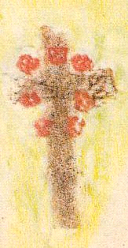

Кольцо

Летняя сказка Рудольфа Штайнера.
История из жизни автора, рассказанная Мариной.
Август 1884 г.

Ш. и его лучший друг Ц. свернули на оживлённую Шоттенгассе в городе В. Какое-то время они шли молча; по их лицам было видно: оба думают о чём-то, что глубоко их затронуло. Однако лицо Ц. излучало безмятежную радость, тогда как черты лица Ш. становились всё сумрачнее и серьёзнее. И тут Ц. произнёс: «Ты даже представить себе не можешь, как меня обрадовал тем, что сегодня весь день проявлял такую жизнерадостность и такое доброе настроение. Я никогда ещё не видел тебя таким, — и при этом понимал, что сам являюсь тому причиной. Никогда ещё ты не выказывал столь безоговорочного одобрения моих поступков». Ш., похоже, не слышал ни слова, так как ничего не ответил. И тогда, желая услышать ответ, Ц. прямо спросил его: «Как ты считаешь, следует ли мне рассказать о чём-то из случившегося моей близкой подруге, что живёт на моей далекой родине?» Ш. по-прежнему выглядел так, словно его здесь нет. «Почему ты стал вдруг таким тихим, — после того как весь день излучал такую искреннюю радость?» Ш., наконец, прервал молчание и произнёс: «Мы провели сегодня замечательный вечер. Ты, мой дорогой друг, встретил девушку, чей скромный характер по праву пленил твой дух. Её несказанная доброта способна привести твои духовные силы в состояние прекраснейшей гармонии, а её изумительная красота должна пробудить в тебе чувство благоговейного поклонения божественному идеалу. Заворожённо наблюдал я за тем, сколь предан ей ты был сегодня вечером, и — будучи „третьим лишним“ в вашей чудесной компании — видел, как счастлив ты был в её присутствии. Когда в конце вечера, прощаясь, я протянул ей руку, луч света от уличного фонаря внезапно упал на мои пальцы, и я увидел на одном из них кольцо, и кольцо это, уверяю тебя, было волшебным. Оно всегда появляется в определённые моменты моей жизни, наколдовывая вещи, которых ты даже представить себе не можешь». «Ну, в сказках всегда бывают волшебные кольца, — ответил Ц., — уверен, ты не собираешься пересказывать мне одну из этих старых историй на новый лад». — «Да, кольца — древние магические предметы, именно это я и сказал себе, когда получил это кольцо в одном совершенно удивительном месте». «Ну, тогда позволь мне услышать историю о твоём волшебном кольце», — сказал Ц.
И Ш. начал свой рассказ: «К тому времени прошло уже несколько лет, как я начал готовить свой дух к чему-то высшему, и жил в напряжённом ожидании момента, когда смогу быть посвящён в более глубокие тайны науки. В один из тех дней я шёл по улице — без всякой цели и не думая ни о чём важном. Как вдруг позади меня возник чудесный экипаж, приближавшийся с огромной скоростью. Он был запряжён лошадьми, о красоте которых не может составить ни малейшего представления тот, кто видел лишь земных лошадей. Роскошная карета казалась легкой, как пёрышко. Внутри восседала, сияя ликом, богиня Фортуна. Она поманила меня, давая понять, что я должен сесть рядом с ней. Я не посмел ей отказать. Вначале наш путь пролегал через края безлюдные и пустынные, затем настал черёд земель, полных великолепия. Достигнув равнины, где виднелся лишь крошечный одинокий дом, наш экипаж начал снижать скорость. Дом становился всё ближе, и вскоре я понял, что он и есть цель нашего путешествия. Когда мы остановились, моя небесная спутница сказала: „Это одно из лучших моих владений; позвони в дверь, я всё приготовила для тебя“.
Когда я полностью пришёл в себя, то увидел, что и моя богиня, и её карета уже исчезли, и мне не оставалось ничего другого, как робко позвонить в колокольчик. Таинственная дверь открылась, и на пороге появилась бойкая молодая девушка. Прежде чем я успел произнести хоть слово, она сообщила: „Для Вас здесь всё приготовлено, я отведу Вас к моей хозяйке. Только хочу предупредить Вас, что облик моей хозяйки поначалу может показаться Вам пугающим, но постарайтесь преодолеть свой страх“. После этих вступительных слов она провела меня через боковую дверь в покои хозяйки. В кресле сидела женщина с лицом, покрытым такой бледностью, какой я ещё никогда не встречал в своих земных странствиях. То была очень трогательная сцена: всё существо этой женщины было полным юности, но каждая черта её лица выражала то, что можно было описать лишь одним словом — скорбь. Печальные глаза, нахмуренный лоб и болезненно искривлённый рот, который, казалось, в любой момент был готов раскрыться с жалобным стоном, — всё это представило моему взору картину, с такой силой захватившую мой дух, что я не мог бы говорить, даже если бы этому зрелищу не предшествовало уже столь много удивительного. Заметив меня, женщина положила руки мне на плечи и искренне произнесла: „Дом, где ты сейчас находишься, я выбрала для себя сама; я вынуждена жить далеко, далеко от остального мира, потому что он причинил мне так много страданий, что я больше не могу выносить его вида. Здесь я скорблю и оплакиваю своё былое счастье. Помимо моей служанки со мной живёт моя дорогая, дорогая доченька. Я отреклась от земных радостей и земной жизни. Но ей не следует поступать так же. Однако я ещё не могу позволить ей покинуть меня: её час пока не настал. Здесь ей ещё предстоит получить всё самое лучшее, самое прекрасное из духовных благ, что может предложить Земля. И чтобы научить её этому, я избрала тебя. Надеюсь, ты справишься со своей задачей“.
После этих слов она взяла меня за руку и провела в комнату молодой девушки. Представив меня ей и дав несколько дальнейших указаний, она удалилась. Занятия должны были начаться в тот же день. Но когда я пришёл на наш первый урок, то понял вдруг, что удивительные события, произошедшие со мной, отобрали у меня всю мою память. Я ничего не мог вспомнить и начал занятие в таком нелепом положении. Однако всё превосходно получилось: я неожиданно легко и свободно рассказывал девушке о мире, о котором сам прежде не имел ни малейшего представления и сущность которого никогда не изучал. Возвышенность моих рассказов воодушевила девушку, она слушала меня с вниманием, которое было просто исключительным. Откуда пришло вдруг ко мне это чудесное знание? О, весь текст я читал в любящих глазах, что так пристально смотрели на меня! Они были источником всего знания, которое мне оставалось лишь вернуть ей. Мать девушки безгранично доверяла мне, и в этом доме я пережил счастливейшее время.
Спустя год после приезда в это удивительное место у меня состоялся разговор с хозяйкой дома. С серьёзностью, никогда не покидавшей её лица, она произнесла следующие слова: „Настало время, когда мы должны расстаться. Богиня, доставившая тебя сюда, через несколько минут явится за тобой. Очень скоро моя дочь вернётся в мир, чтобы снова жить среди людей. Всё, что я могу тебе дать — вот это волшебное кольцо. Я не знаю его возможностей, и должна передать его тебе по причинам, которые мне неизвестны. Так или иначе, богиня Фортуна сможет объяснить тебе его предназначение“. В тот же момент открылась входная дверь, и на пороге появилась богиня, чтобы увезти меня от этого возвышенного счастья. Я сел в экипаж, доставивший меня сюда годом ранее, и мы снова проследовали через те же области, которые встречали по дороге в чудесный дом. Во время обратного пути я почти не разговаривал с богиней, но всё же вынужден был задать ей вопрос о назначении кольца. Тайна его богине была известна. „Кольцо, — сказала она, — окажет на тебя столь чудесное воздействие, что ты никогда больше не сможешь думать ни об одном женском существе, не вспомнив при этом о той, с кем познакомился здесь. Кольцо поможет тебе вновь отыскать её, когда в делах этого мира ей потребуется помощь друга“. Её предсказание исполнилось. В моей душе оставили глубокий след слова скорбящей матери: „Очень скоро моя дочь вернётся в мир“. С тех пор, как я покинул волшебное царство и вернулся в этот мир, все мои устремления направлены на встречу с существом, которое также должно прийти сюда. Я хочу снова где-нибудь встретиться с ней, чтобы затем оберегать её и защищать своей преданной любовью».

Перевод на английский язык с немецкого оригинала
выполнен Дэвидом В. Вудом (David W. Wood).
Перевод с английского языка на русский выполнен в 2021 году.
В 2022 году выполнена редактура перевода со сверкой с немецким оригиналом.

***

Послесловие.
Ранняя загадочная сказка Рудольфа Штайнера

Дэвид В. Вуд

Рудольф Штайнер опубликовал сказку «Кольцо» («Der Ring») в августе 1884 года, когда ему было двадцать три года. Забытая почти на сто тридцать лет, сказка никогда не переиздавалась и не включалась ни в одно из последующих изданий трудов Рудольфа Штайнера, выходивших на немецком языке, и была вновь обнаружена Ларсом Энгельбергером в архиве библиотеки Будапешта в 2011 году. Впервые с 1884 года она стала доступной для всех читателей.
В первый раз история была напечатана в двух выпусках газеты «Карлсбургский еженедельник». Газета издавалась в городе Карлсбург, расположенном в Трансильвании, где в ту пору проживало большое количество немцев, переселившихся в эти края в двенадцатом веке. В своей автобиографии «Мой жизненный путь» Рудольф Штайнер рассказывает о том, как в 1889 году он посетил трансильванский город Германштадт (ныне Сибиу). Спутником в той поездке был его друг Мориц Циттер (Moritz Zitter).
«Кольцо» 1884 года — не самое первое сочинение, опубликованное Рудольфом Штайнером, но, безусловно, одно из самых ранних, дошедших до нас. Однако — что более важно — похоже, эта сказка является первым из художественных произведений, опубликованных Рудольфом Штайнером. При этом самыми первыми его опубликованными сочинениями были несколько эссе 1882-83 годов. Как рассказывает сам Рудольф Штайнер в своей большой автобиографической лекции 1913 года, первые эссе, которые он когда-либо написал для публикации, относились к 1882 году и были посвящены гётевской теории цвета, но их публикация — при содействии Карла Юлиуса Шрёэра — состоялась значительно позже. Затем последовали четыре эссе: «Лессинг», «Герман Геттнер», «На высоте» («Auf der Höhe») и «Параллели между Шекспиром и Гёте»; они считаются утерянными.
Наряду с этой важной работой, в 1882 и 1883 годах Рудольф Штайнер работал над введением и комментариями к первому тому «Естественнонаучных трудов Гёте». В сентябре 1882 года он получил заказ от издававшего это собрание Йозефа Кюршнера, первый том был закончен годом позже и опубликован в марте 1884 года. Во введении к этому тому, датированном августом 1883 года, Карл Юлиус Шрёэр кратко представил Рудольфа Штайнера научному миру. Кроме того, в июне 1884 года в «Немецкой газете» («Deutsche Zeitung») появляется небольшая статья под заголовком «Научная правда Гёте. Спасение», в которой Рудольф Штайнер излагает некоторые мысли о Гёте. Из различных сообщений, а также писем Рудольфа Штайнера видно, что в период с 1882 по 1884 годы он прежде всего был погружён в исследование научных трудов Гёте, а также занимался различными философскими сочинениями и литературой.
Нет сомнений в том, что сказка Рудольфа Штайнера «Кольцо», опубликованная в августе 1884 года, является весьма загадочным произведением, и мы смело можем назвать её эзотерической сказкой. Но в чём же заключается её смысл?
История начинается вечером в земном царстве, когда двое друзей идут по улице Шоттенгассе в городе В. (то есть в Вене), и разговаривают друг с другом. Друзья обозначены инициалами «Ш» и «Ц». Кажется, что за буквой «Ш» открыто скрывается Рудольф Штайнер, а за буквой «Ц» — его близкий друг Мориц Циттер.
Начавшись на одной из венских улиц с разговора о любви, преданности и счастье, история продолжается рассказом о том, как один из друзей получил волшебное кольцо, с которым связаны его воспоминания о молодой девушке, встреченной им в небольшом доме, куда он был доставлен богиней Фортуной. Появление запряжённой лошадьми небесной кареты богини происходит, когда главный герой прогуливается по улице.
Вместе с молодой девушкой в доме живет её мать, которая, подобно Будде, полностью отошла от земной жизни; от неё рассказчик и получает своё волшебное кольцо. Непрекращающиеся заботы этой женщины о своей дочери напоминают нам миф о Матерях из древнегреческих Элевсинских мистерий, в котором рассказывается о Деметре, оплакивающей свою дочь Персефону. В мифе говорится о том, что жизнь Персефоны периодически протекает то в Верхнем, то в Нижнем мирах, — подобно ей и молодая девушка из сказки, проведя дома год, в течении которого проходили её занятия с главным героем, скоро вновь должна вернуться на Землю.
Подобно Вечной женственности из «Фауста» Гёте и фигуре Лилии из его «Сказки», эта молодая девушка возбуждает любовь, возвышающую отныне душу Ш. и побуждающую его к новой встрече с ней. «Сказка» Гёте завершается строительством нового храма и, следовательно, может быть воспринята пророчески, следуя христианской эзотерической традиции Откровения Иоанна, о чём сам Гёте признаётся принцу Августу в письме от декабря 1795 года. Также и в сказке Рудольфа Штайнера содержится пророчество, касающееся будущей судьбы молодой девушки: «Очень скоро моя дочь вернётся в мир».
Но кто же эта загадочная Марина, которая рассказала нам историю из жизни автора? В «Перикле» Шекспира и в «Деметриусе» Шиллера есть персонаж, носящий имя Марина, и как раз в то время, когда возникла это сказка, Рудольф Штайнер был занят изучением Шекспира и Шиллера. Таиса — мать Марины в драме Шекспира — также связана с древнегреческими мистериями: в произведении она выступает в роли жрицы богини Дианы/Артемиды в Эфесе. — Возможно, появление сказочницы Штайнера было вдохновлено этими литературными образами.
Далее мы видим, что в основе сказки, как и в её названии, лежит «волшебное кольцо». — Похоже, это указание на значительные «древние магические предметы» из духовной истории, например, на магическое кольцо царя Соломона из древнееврейских мистерий, или даже на кольца из притчи Г. Э. Лессинга — ещё одного писателя, сочинения которого Рудольф Штайнер изучал в начале 1880-х годов.
Наконец, ходом событий в сказке руководит богиня Фортуна — римское божество удачи и судьбы. Следовательно, ключ от тайны этой сказки, вероятнее всего, содержится в автобиографических сообщениях Рудольфа Штайнера о его опыте посвящения, относящемся к началу 1880-х годов. По этому поводу главный герой сказки Ш. говорит: «К тому времени прошло уже несколько лет, как я начал готовить свой дух к чему-то высшему, и жил в напряжённом ожидании момента, когда смогу быть посвящён в более глубокие тайны науки». Если здесь действительно указывается на определённое духовное событие из биографии Рудольфа Штайнера, то, вероятно, оно произошло в период 1879–1882 годов, когда он был студентом Высшей технической школы в Вене, — незадолго до того, как начал свою редакторскую работу над «Естественнонаучными трудами Гёте».
На ум здесь сразу же приходят представленные Рудольфом Штайнером три более поздних описания, и все они напрямую относятся к его эзотерическому пути:

- Розенкрейцерские драмы-мистерии 1910–1913 годов, в которых художественно изображена небольшая группа людей, следующих путём посвящения. В этих мистических драмах описан расположенный в потустороннем мире небольшой дом, принадлежащий Феликсу и Фелиции Бальде. Фелиция, как и Марина, рассказывает загадочные сказки. Все персонажи этих розенкрейцерских драм представляют собой, с одной стороны, художественную метаморфозу действительных личностей, с которыми Рудольф Штайнер был знаком лично, а с другой — являются преобразованными персонажами «Сказки» Гёте 1795 года. За персонажем Феликса Бальде стоит реально живший австрийский собиратель трав Феликс Когуцки — человек, с которым Рудольф Штайнер познакомился около 1879 года. Однажды — 26 августа 1881 года — ему довелось побывать в доме травника. Персонаж Фелиции Бальде также навеян рядом личных знакомств Рудольфа Штайнера, и кроме того — Феликс и Фелиция представляют собой метаморфозу образов из «Сказки» Гёте: старика с лампой и его жены.
- Большая автобиографическая лекция Рудольфа Штайнера от 4 февраля 1913 года. В ней он вспоминает о своём «оккультном обучении» в 1879–1882 годах: в связи со знакомством с травником Феликсом, в связи с работами философа Фихте, а также в связи с «Фаустом» и естественнонаучными трудами Гёте. Так же как и сказка «Кольцо» 1884 года, эта автобиографическая лекция 1913 года была представлена в непривычной безличной манере (от третьего лица).
- «Мой жизненный путь» — автобиография Рудольфа Штайнера, впервые изданная в 1923–1925 годах. Её первые главы рассказывают о раннем духовном опыте автора. В частности, один эпизод, связанный с собирателем трав Феликсом и относящийся к 1879–1882 годам, напоминает начало сказки 1884 года. Подобно двум фигурам из сказки, беседующим во время прогулки по Шоттенгассе в Вене, здесь мы снова видим Рудольфа Штайнера, идущего по другой улице Вены, Аллеенгассе, и беседующего на духовные темы с человеком, которого называет «посвящённым».

Взятые вместе, эти четыре различных, но взаимосвязанных изложения — «Сказка» 1884 года, четыре драмы-мистерии, лекция от 4 февраля 1913 года и отрывок из книги «Мой жизненный путь» — можно рассматривать как автобиографические свидетельства, поскольку они кажутся представленными в завуалированной форме этапами собственного пути посвящения Рудольфа Штайнера. Так же как розенкрейцерское стихотворение Гёте «Тайны» и его «Сказка» 1795 года, «Кольцо» Рудольфа Штайнера содержит в себе бесчисленные отголоски множества религиозных путей и мистических традиций — греческой, римской, еврейской, буддийской, а также эзотерического христианства. И это неудивительно, ибо согласно комментариям Гёте к его «Тайнам», именно настоящая розенкрейцерская традиция находит глубокую и всеобъемлющую гармонию между основными религиозными течениями.
Указанные четыре изложения вызывают ряд дополнительных вопросов: если уже в 1884 году Рудольф Штайнер открыто описал свой опыт духовного посвящения, скрывшись за литературным персонажем по имени Ш. в сказке «Кольцо», сделал ли он то же самое в начале следующего века в своих Розенкрейцерских мистериях, представив на этот раз свой путь посвящения в форме драмы, на примере одного из персонажей? Если да, то какой именно персонаж из его драм-мистерий представляет Рудольфа Штайнера и какие важные и новые элементы этого произведения могут позволить нам глубже понять его жизнь, судьбу и духовный путь? Исследования наследия Рудольфа Штайнера ещё не в полной мере и недостаточно убедительно ответили на поставленные вопросы.
Во всяком случае, эти четыре описания имманентно и явно указывают на 1879–1882 годы как на решающие для духовного становления молодого Рудольфа Штайнера. В «Сказке» Гёте величайшие и важнейшие тайны — это не тайны закрытые, доступные лишь избранным, а тайны полностью раскрытые, или «открытые». И эти загадки, и их решения лежат открыто скрытыми перед нашими глазами, но мы не увидим их до тех пор, пока не зададим верные вопросы или не посмотрим на них с верной точки зрения. Опубликованная в 1884 году сказка Рудольфа Штайнера «Кольцо» также представляет перед читателем бесчисленные открытые автобиографические тайны и загадки.

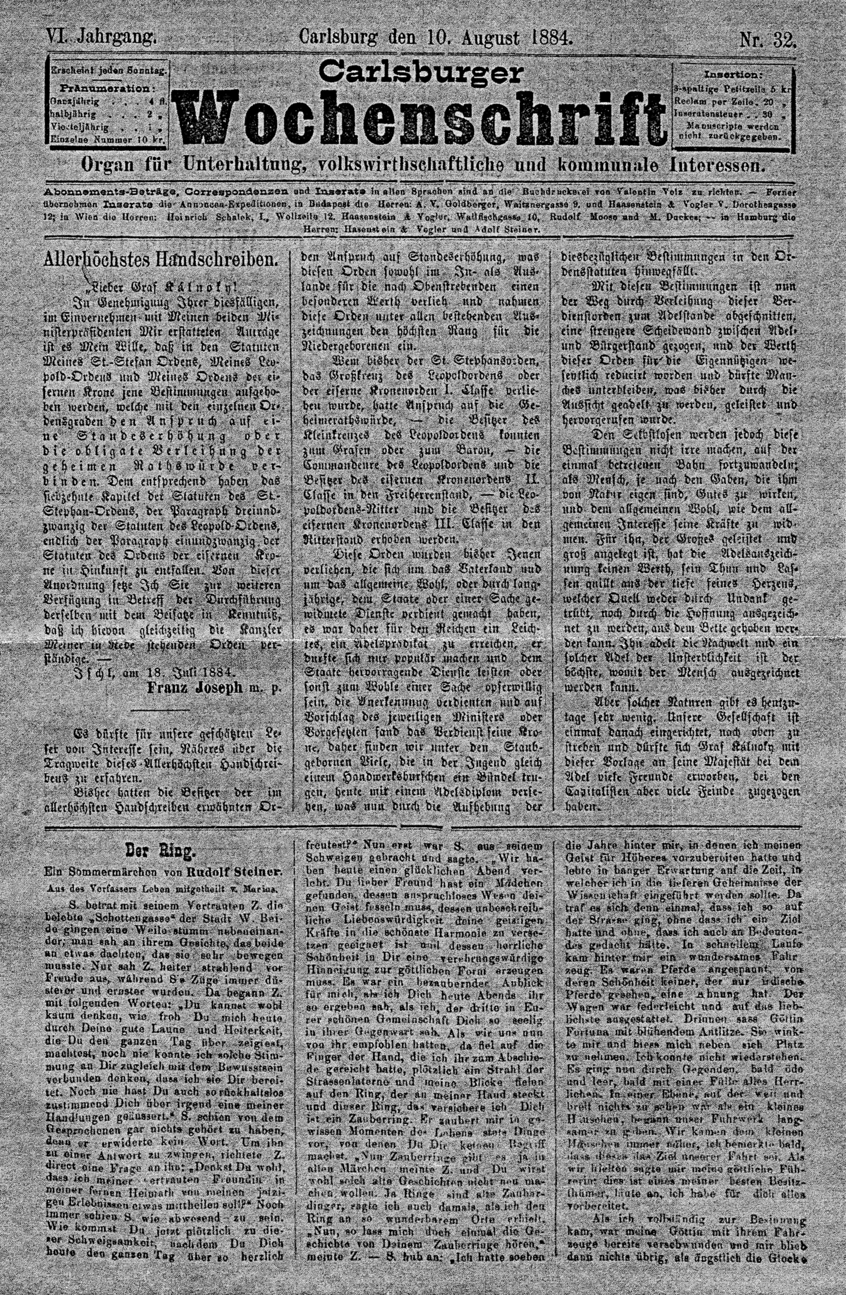
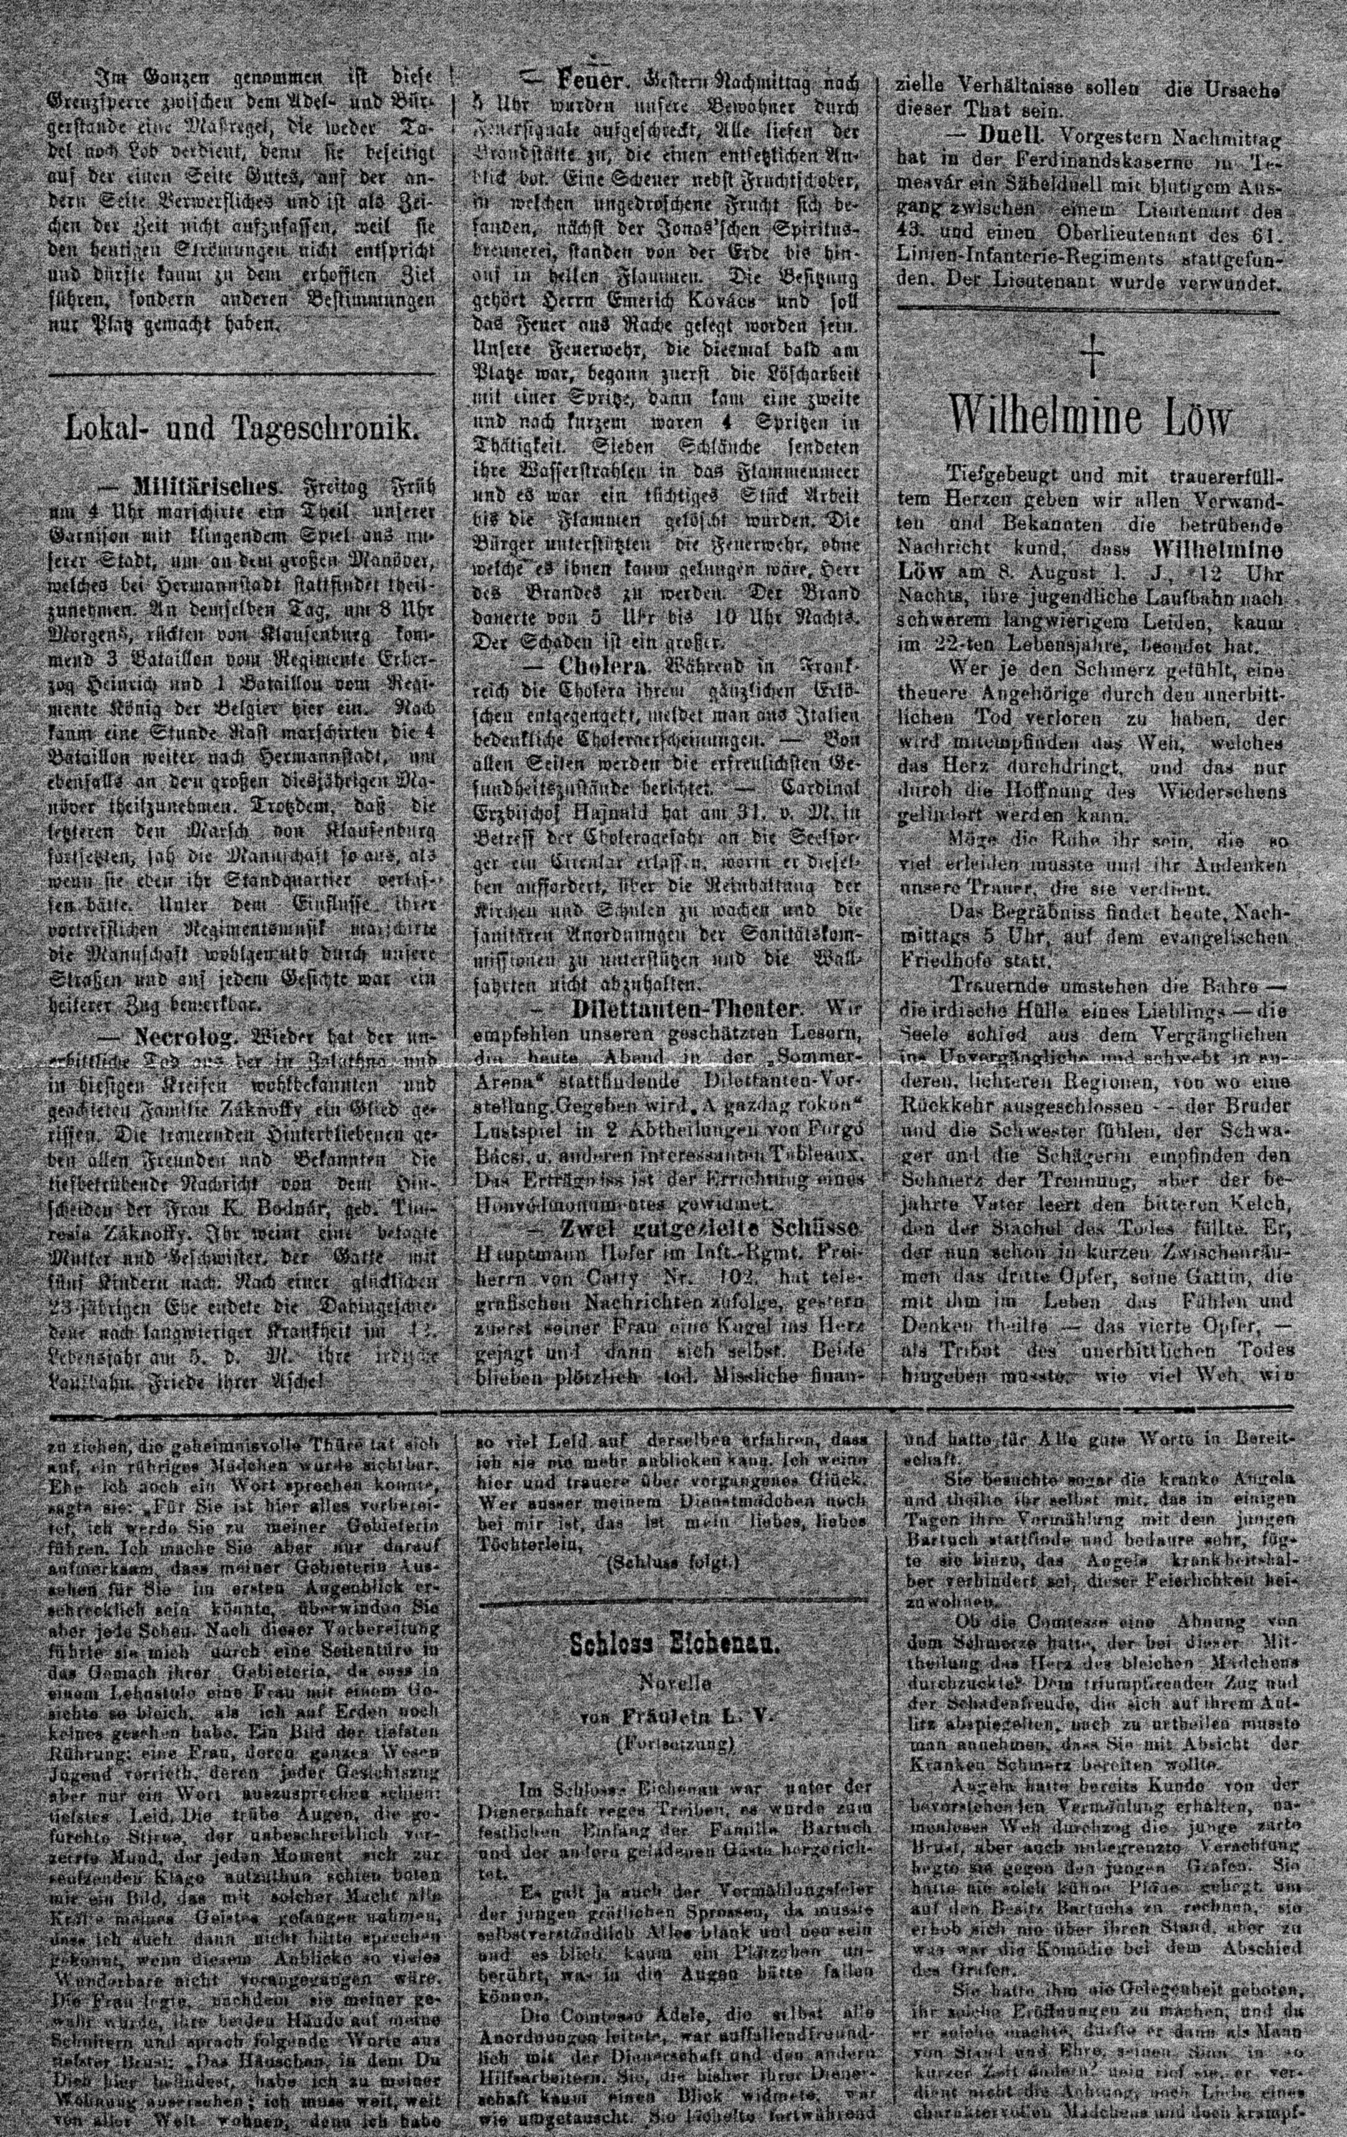
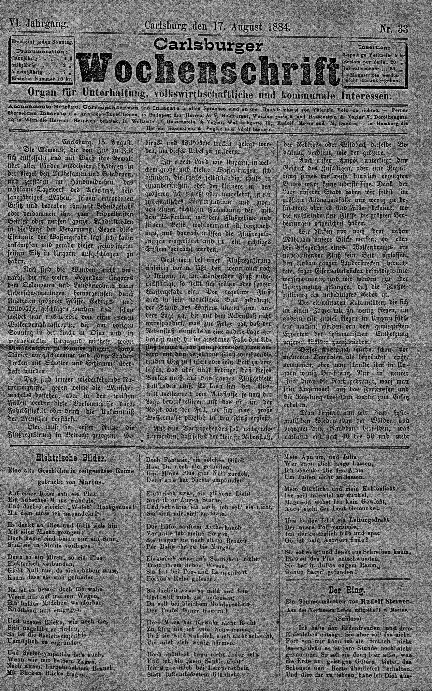
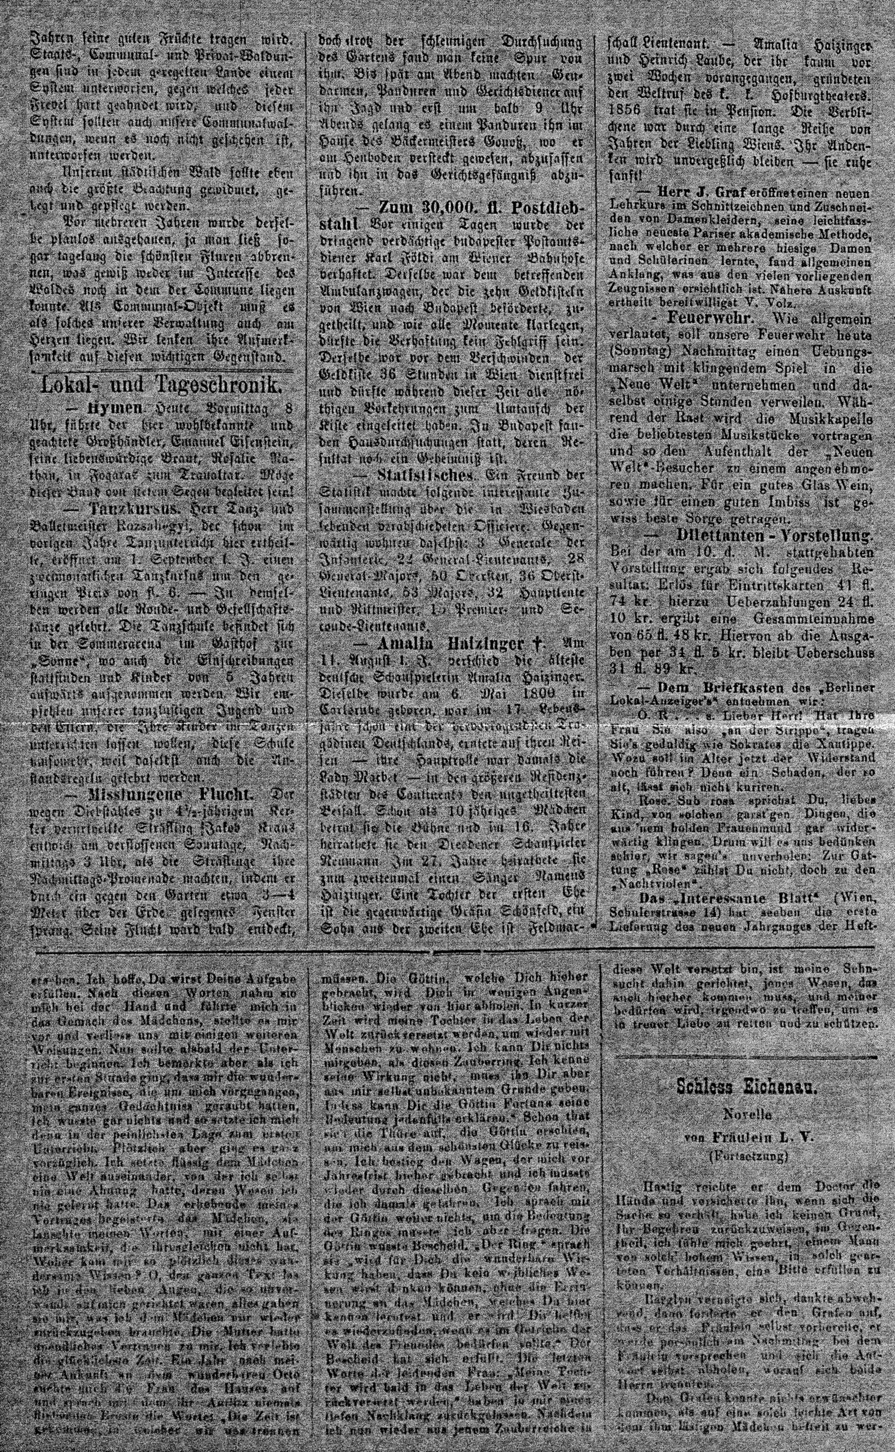
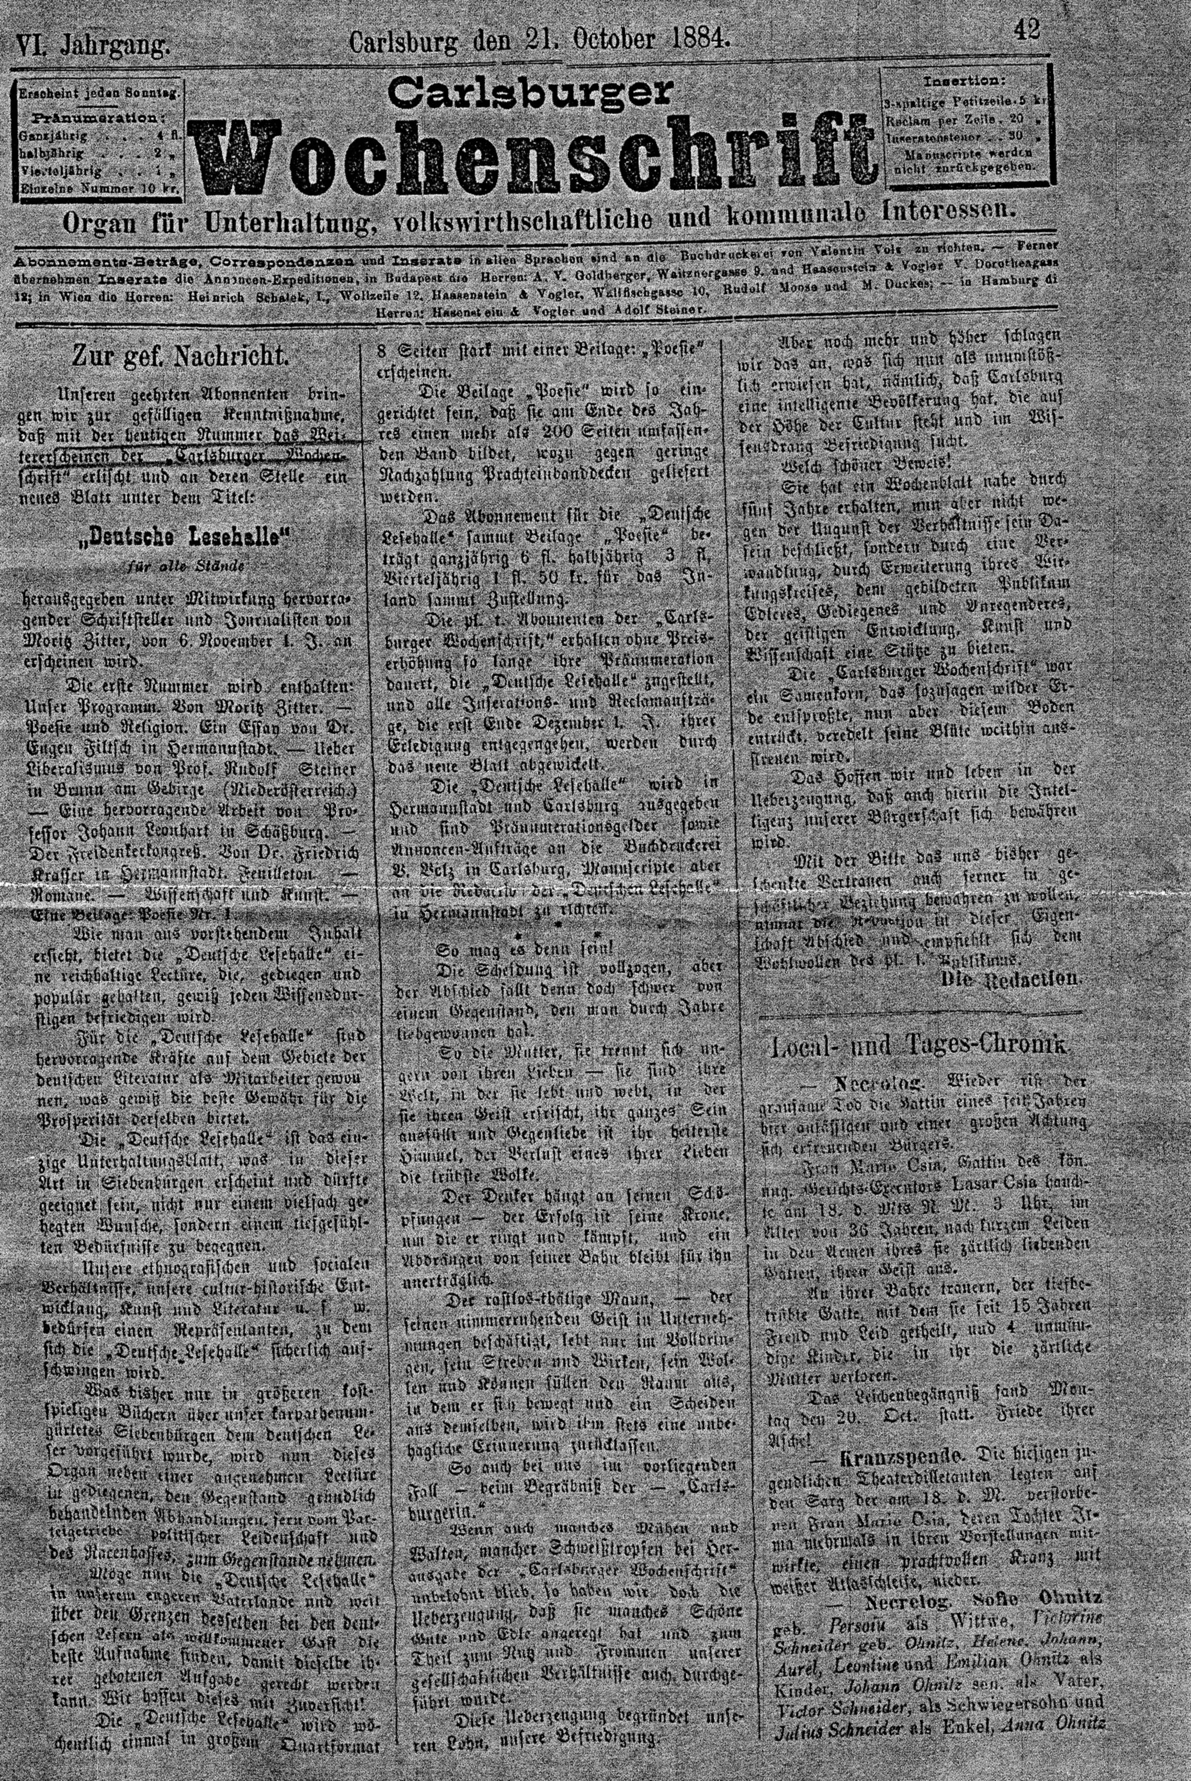

Полное название сказки Рудольфа Штайнера на немецком языке — «Der Ring. Ein Sommermärchen von Rudolf Steiner. Aus des Verfassers Leben mitgetheilt v. Marina» («Кольцо. Летняя сказка Рудольфа Штайнера. История из жизни автора, рассказанная Мариной»). Я хочу поблагодарить профессора доктора Вальтера Куглера, доктора Дэвида Марка Хоффмана, доктора Мартину Марию Сэм, а также сотрудников архива Рудольфа Штайнера в Дорнахе (Швейцария) за их любезную помощь в предоставлении мне копии немецкого текста и сканов оригинала статьи из газеты «Carlsburger Wochenschrift». Также я благодарен Фрэнку Томасу Смиту за его отзыв о моей работе.
«Carlsburger Wochenschrift», №32 от 10 августа 1884 и №33 от 17 августа 1884. Копии этих номеров можно найти в Национальной библиотеке им. Сеченьи в Будапеште (Венгрия). (Также они представлены в конце настоящей публикации. — Прим. ред.).
Трансильвания (нем. Siebenbürgen) — историческая область, после Первой мировой войны вошедшая в состав Румынии, к которой относится и по сей день. Румынское название Карлсбурга — Альба Юлия (Alba Iulia). — Прим. ред.
Лекция 4 февраля 1913 года в Берлине. См. «Дополнения к трудам Рудольфа Штайнера», тетрадь №83.
Вероятно, это следующие два небольших сочинения: «Сто лет назад. К учению о цвете» («Hundert Jahre Zurück. Zur Farbenlehre») и «Об отношении Томаса Зеебека к учению Гёте о цвете» («Über das Verhältnis Thomas Seebecks zu Goethes Farbenlehre»), пересмотренные и вновь опубликованные Рудольфом Штайнером в журнале «Хроники венского союза Гёте» («Chronik des Wiener Goethe-Vereins»), редактором которого в 1886 и 1887 годах был К. Ю. Шрёэр (см. GA 30, стр. 477–479 нем. изд.).
«Goethes Recht in der Naturwissenschaft. Eine Rettung». См. GA 30, стр. 227–232 нем. изд.
В ноябре 1884 года в пришедшем на смену закрывшемуся «Карлсбургскому еженедельнику» новом издании под названием «Немецкий читальный зал для всех» («Deutsche Lesehalle für alle Stände»), главным редактором которого стал (!) Мориц Циттер, публикуется новое произведение Рудольфа Штайнера — статья под заголовком «Непредвзятый взгляд на современность» («Ein freier Blick in die Gegenwart»; см. GA 30, стр. 232–237 нем. изд.).
См. письмо Рудольфа Штайнера к Рудольфу Ронспергеру от 26 августа 1881 г. (GA 38, стр. 44 нем. изд.).
См. GA 28, «Мой жизненный путь», стр. 60 нем. изд.
См. дополнение Гёте к «Тайнам», впервые опубликованное в 1816 году в «Утренней газете» («Morgenblatt») Иоганна Фридриха Котты (на русском языке см.: И. В. Гёте, Рудольф Штайнер «Тайны. Сказка», изд. «Энигма», М., 1996).

